Конспект НОД «Насекомые»
Старшая группа
Воспитатель: Бровкина М.А.

Цель: Обобщить и закрепить знания детей по теме «Насекомые».
Задачи:
- Закрепить названия насекомых, внешние признаки, их строение;
- Учить детей составлять описательные рассказы о насекомых, используя при этом план – схему;
- Закреплять употребление существительных в родительном падеже;
- Активизировать словарь по теме: «Насекомые» (насекомые, бабочка, жук, кузнечик, божья коровка, стрекоза, крылья, лапки, усики);
- Воспитывать устойчивый интерес к жизнедеятельности насекомых, доброжелательное отношение к природе, улучшить общую моторику и координацию движений.
- Развивать память, внимание, словесно – логическое мышление.
Материал к занятию: Сюжетные картинки с изображением насекомых, план – схема для составления описательного рассказа о насекомых, цветы для весенней полянки, листы с графическими диктантами.
Предварительная работа: рассматривание сюжетных картинок с насекомыми, детских журналов. Энциклопедий, чтение сказок К. Чуковского «Муха Цокотуха», «Тараканище», В. Бианки «Приключения Муравьишки», просмотр мультфильмов. Аппликация бабочки и божьей коровки.
Ход занятия:
- Организационный момент.
- Основная часть:
- Ребята, сегодня я хочу вам предложить необычное путешествие на полянку и в лес, вы согласны? Вот мы с вами и пришли на полянку. Посмотрите, какая красивая полянка.
Когда в душистом сосняке
Присядь, весною на пеньке,
Внимательно вглядись вокруг –
Там многое заметишь, друг!
Личинку тащит муравей,
Спешит куда-то меж корней большой сосны.
На толстый сук уселся золотистый жук.
Порхает легкий мотылек,
Пьет хоботком душистый сок,
И собирает мед пчела,
Все заняты, у всех дела!
Мой друг, внимательно вглядись,
Волшебную, увидишь жизнь!
О ком это стихотворение?
Ответы детей: О насекомых.
- Правильно о насекомых. Насекомые – древнейшие и самые многочисленные обитатели нашей планеты. Они появились примерно 250 миллионов лет назад и очень хорошо приспособились к жизни на Земле. Каких насекомых вы знаете?
- Я сейчас вам загадаю загадки, а кто отгадает и найдёт насекомое о котором говорится в загадке. То положит его на цветы на нашей полянке. Пусть она оживёт.
Загадки:
- Летит. Пищит,
Ножки длинные тащит,
Случай не упустит:
Сядет и укусит. (Комар)
- Не жужжу, когда сижу,
Не жужжу, когда хожу,
Не жужжу, когда хожу,
А жужжу. Когда кружусь. (Жук)
- На поляне возле ёлок
Дом построен из иголок.
За травой не виден он,
А жильцов, в нём миллион. (Муравей).
- Над цветком порхает, пляшет,
Веером узорным машет. (Бабочка)

- Домовитая хозяйка
Полетела над лужайкой,
Похлопочет над цветком –
Он поделится, медком. (Пчела)
- С ветки на тропинку,
С травки на былинку
Прыгает пружинка –
Зелёная спинка. (Кузнечик)
- Голубой аэропланчик
Сел на белый одуванчик. (Стрекоза)
- Одежды не шью,
А ткать всегда тку. (Паук)
- Красный, маленький комочек,
На спине немного точек,
Не кричит и не поёт,
А по листику ползёт. (Божья коровка)
- Целый день летает,
Всем надоедает,
Ночь настанет,
Тогда перестанет. (Муха)
- Ребята, какая у нас с вами получилась красивая полянка! Чем отличаются насекомые от животных? (Ответы детей)
Давайте мы с вами попробуем составить рассказ о насекомых по опорному плану – схеме:
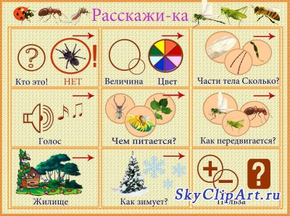
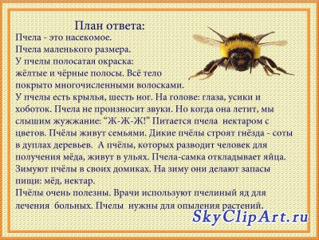
- задаю детям вопросы по каждому пункту схемы и прошу детей ответить полным ответом.
Затем один ребёнок рассказывает по этой же картинке рассказ от начала до конца.
Затем предлагаю 2-3 детям выбрать картинку с любым насекомым и составить рассказ, следуя пунктам схемы.
Физминутка:
Я большая стрекоза.
Очень круглые глаза
Я верчусь, как вертолёт
Вправо, влево, взад, вперёд.
Я летала и летала
Устали не знала.
На ромашке посидела и опять полетела
Игра «Четвёртый лишний».
Воспитатель называет четыре слова, дети должны на слух определить лишнее слово и объяснить свой выбор:
-Жук, пчела, муравей, кошка;
- Слон, бабочка, шмель, гусеница;
- Божья коровка, комар, тарелка, стрекоза;
- Ёлка, таракан, муха, кузнечик;
- Паук, светлячок, саранча, кровать.
Игра назови ласково:
Комар – комарик, таракан – тараканчик, пчела- пчёлка, стрекоза – стрекозка, жук – жучок, муха – мушка.
Игра «Найди дорожку к другу»:
Дети садятся за столы и работают с графическими диктантами.
- Ребята, скажите о ком, мы с вами сегодня говорили? (ответы детей).
- Правильно. Когда приходите в лес и на полянку, луг, не спешите бегать , кричать, а лучше понаблюдайте за жизнью насекомых. А сейчас я вам предлагаю вернуться с нашей полянки обратно в группу и нарисовать насекомых, о которых мы сегодня говорили.

